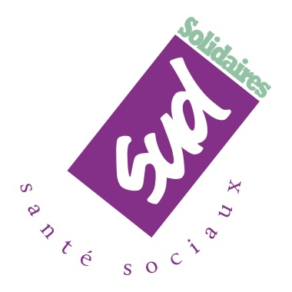 | BASS : Le 28 Avril et après, amplifions la mobilisation
 | Aux côtés des centaines de milliers de jeunes, de salarié-es du privé et du public, de retraité-es, les salarié-es du secteur social, médico-social et sanitaire privé ont massivement manifesté et fait grève les 9, 17, 24 mars, 31 mars 2016 et 9 avril pour le retrait du projet de loi Travail.

Pour SUD Santé Sociaux, le combat pour la défense des Conventions Collectives, remparts contre la mise en concurrence des salarié-es, c’est le combat en cours pour le retrait de la loi « El Khomri ».

Les salarié-es du secteur social, médico-social et sanitaire subissent aujourd’hui de plein fouet les conséquences des politiques d’austérité du gouvernement qui réduisent drastiquement les financements publics des établissements et services sociaux, médico-sociaux et sanitaire. Elles et ils doivent faire face à des sollicitations de plus en plus importantes de populations de plus en plus démunies, fragilisées.

Ces politiques d’austérité provoquent le blocage des salaires depuis des années, des « Plans de Sauvegardes de l’Emploi » (bien mal nommées), des fermetures de services ou de structures, ajoutant à la dégradation de leurs conditions de travail une paupérisation de plus en plus importante.

Si le projet de Loi Travail voyait le jour, toutes les Conventions Collectives deviendraient de simples « coquilles vides », en renvoyant à la négociation entreprise par entreprise dans un rapport de force défavorable aux salariè-es. Ce projet de Loi permettrait à tous les employeur-euses de ne plus les appliquer, en utilisant le chantage de l’insuffisance de crédits.

NI AMENDABLE, NI NEGOCIABLE,
LA SEULE ISSUE : LE RETRAIT !
C’est uni-es, toutes et tous ensemble contre cette Loi qui détruirait les protections assises sur le Code du Travail, que nous pourrons mettre un coup d’arrêt à ces politiques destructrices de nos droits sociaux qui vont à l’inverse du progrès social !

C’est pourquoi SUD Santé Sociaux appelle tous ses militants à poursuivre la mobilisation pour que cette Loi ne voit jamais le jour. SUD invite les salariés du secteur sanitaire, social et médico-social à se réunir en assemblées générales et à participer aux manifestations unitaires et interprofessionnelles du 28 avril 2016 et des actions à venir.

Le 28 avril doit être la préparation d’une grève interprofessionnelle qui signifiera au gouvernement que, s’il ne retire pas son texte, il portera la lourde responsabilité de la reconduction de la grève (interprofessionnelle) pour bloquer le pays jusqu’au retrait du projet de loi.

